Особенности лингвистической сказки
как одного из приемов работы на уроках русского языка

Программой по русскому языку предполагается освоение учащимися лингвистическим материалом. Без сомнения, современного школьника мало что может удивить, а тем более заинтересовать. Особенно это касается правил, определений, орфограмм, которые кажутся ученикам однообразными и неинтересными, снижают желание и интерес к изучению темы и предмета в целом. Педагоги-филологи ищут различные пути, чтобы сосредоточить внимание и заинтересовать своих учеников. Психологами доказано, что знания, усвоенные без интереса, не окрашенные собственным положительным отношением, эмоциями, не становятся полезными – это «мёртвый» груз. Порой и в учебниках по русскому языку преобладает сухость, абстрактность изложения грамматического материала – всё это создает в учащихся эмоционально-негативное отношение к грамматике. Поэтому в процессе формирования грамматических понятий и навыков необходимо работать с восторгом, живо, интересно, с использованием различных видов наглядности и схем, интерактивных методов и приемов. Даже трудный материал запоминается без особого труда, если при его объяснении на уроке использовать принцип занимательности и создавать разнообразные игровые моменты, вызывающие у учеников положительную мотивацию к изучению русского языка. Всегда легче запомнить то, что интересно.
Заинтересовать учеников изучать русский язык могут лингвистические сказки. Чем же интересен этот жанр для использования его на уроках?
Кто из нас не любил сказку в детстве? Наверное, не найдётся такого человека. Сказка входит в жизнь ребенка с самого раннего возраста, сопровождает на протяжении всего детства и остается с ним на всю жизнь. Из сказки начинается знакомство с миром литературы, человеческих взаимоотношений и окружающим миром в целом. А наличие выдумки, фантастичности делает ее еще более ценной по сравнению с другими литературными жанрами. Сказка, наполненная описаниями чудес, необычными событиями, встречами с волшебниками, феями, обладающих
чудодейственной силой, невольно привлекает к себе внимание детей, удовлетворяет определенные потребности возраста: потребность к перевоплощению, интерес ко всему необычному, таинственному.
Главное внимание на уроках русского языка почти всегда уделяется тексту, как тому понятию, которому служат все разделы учебного курса – фонетика, лексика, грамматика, словообразование, стилистика, орфография. Все случаи встречи на уроке с текстом используются для обращения к нему внимания детей. А если этот текст будет сказочным? Л.Е. Тумина пишет, что создание на уроках элемента сказочности в содержании материала и в методах его подачи «способствует формированию интереса к предмету в учащихся, развивает детскую любознательность, раскрывает взаимозависимость разных явлений языка»
[ 64, c.325].
По мнению К.Д.Ушинского, одним из эффективных приемов организации обучения языку в школе, который способствует созданию высокого уровня мотивации и необходимого фундамента для формирования языковой компетенции, является использование на уроках сказочного материала [69, с.с.64-66].
А великий педагог XX столетия В.А.Сухомлинский писал: «Я не представляю обучения в школе не только без слушания, но и без создания сказки. Красота родного слова, его волшебная сила раскрывается, прежде всего, в сказке. Сказка – это колыбель мысли» [62, c.11].
Мудрый учитель имел в виду сказку в общепринятом смысле слова.
Чтобы правило понять,
Никогда не забывать,
Его надо изучать,
В виде сказки представлять.
Слова выдающегося педагога касаются традиционной фольклорной сказки, но в современных условиях развития лингвистической науки его слова точно подчеркивают важность именно лингвистической сказки. Ее главное предназначение – дать ученикам некоторые теоретические сведения по русскому языку.
Сила и значение лингвистической сказки оказались так велики, что лингвисты решили взять этот жанр на вооружение. Несколько десятилетий назад появились первые сказки Ф.Д.Кривина о языке, и с тех пор они стали одним из испытанных средств формирования интереса школьников к русскому языку.
Лингвистическая сказка -- это сказка с необычным содержанием, превращает обычный урок -- в урок-сказку. Школьники вместе с ее героями путешествуют по стране Языкознания, проходят через различные испытания, помогая им в трудных ситуациях. Сказку школьники готовы слушать, рассказывать, обсуждать. Их захватывает сюжет, они с неподдельным интересом следят за действиями необычных героев, за развитием событий, делают собственные открытия и обобщения. Новые лингвистические понятия и термины, которые обозначают, становятся для школьников доступными и понятными. Объяснение лингвистического материала через сказку дает возможность разбудить и заинтересовать даже равнодушного ученика. Оригинальная и необычная сказка поможет интересно изучать тему, создать проблемную ситуацию, побуждать к повторению правила или выполнения тренировочных упражнений. Лингвистические сказки легко, интересно и познавательно переносят школьников в необыкновенный мир слов или их частей, языковых явлений, фактов, которые живут, спорят, решают языковые проблемы, борются с несправедливостью, подчиняются законам безжалостного Правила. Из содержания сказки дети осознают практическую потребность усвоения материала. А сказка, которую составляют сами учащиеся, становится средством повышения теоретического уровня знаний, формирования практических умений и навыков, развивает интерес и творческие способности школьников. Существенно и то, что в работе с лингвистическими сказками активизируются различные анализаторы, смысловые ассоциации, речь. На мой взгляд, лингвистическая сказка принадлежит к числу тех методических приемов, которые делают урок русского языка радостным и полезным, не превращая его в развлечение.
Под лингвистической сказкой понимается особый дидактический рассказ, в котором используется сказочная фабула или бытовая ситуация для передачи сообщения о языковых фактах, правилах, законах и закономерностях языка и речи.
Т.А.Ладыженская дает такое определение: «Лингвистическая сказка – речевой жанр, представляющий «своеобразный «симбиоз» поэзии и науки, эмоционального и рационального, созданный с целью воспитывающего обучения» [30].
Лингвистическая сказка имеет свои особенности:
1. Объясняет нам законы языка.
2. Ей присущи сказочные элементы, волшебные превращения, герои, определённые устойчивые выражения.
3. Данная сказка родилась гораздо позже, чем фольклорная. Конечно, она очень много взяла от фольклорной сказки.
Чем же отличается лингвистическая сказка от обычной, фольклорной?
1. Лингвистическая сказка поучительна.
2. Сюжет построен на лингвистических понятиях. Она является разновидностью предметной сказки.
3. Герои – Буквы, Слова, Части Речи, Значимые Части и др. Они находятся в особом царстве. Все герои -- разные, сильные, добрые, капризные.
4. В лингвистических сказках нельзя допускать фактических ошибок (знание русского языка, лингвистического материала, всех условий написания той или иной орфограммы обязательно. А иначе вы сочините неправильную сказку).
Лингвистическая сказка вбирает в себя элементы сказок о животных, волшебных и новеллистических сказок. Эта сказка является более широким понятием, чем, к примеру, морфологическая или словообразовательная сказки, что можно изобразить в следующей схеме:
Классификация сказок:
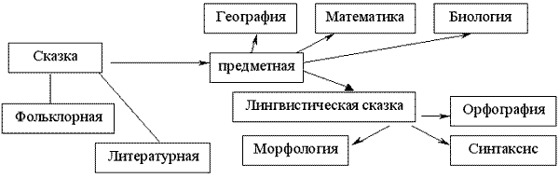
По соотнесенности с другими речевыми жанрами сказка – это информативный текст. Но она может включать и этикетно-церемониальные жанры, например, просьбу, совет. Примером может послужить следующая лингвистическая сказка «Личные окончания глагола» (в 7 классе):
Однажды из страны страхов учеников (Ошибкоопасной страны) прибыли хулиганы Е и И в страну Глаголию. Стали хулиганы в личные окончания глаголов вставать, да так, как им вздумается. Полились тут красной рекой чернила в ученических тетрадях. Не понравилось это королю Глаголу, обратился он к принцессе страны Русского Языка Грамотейке с просьбой, чтобы издала она такой закон, по которому Е и И знали бы всегда свое место в окончаниях глаголов. Подумала, подумала Грамотейка и издала такой указ:
Вы, ребята, не глупите,
В глаголах 1 спряжения
Букву «Е» всегда пишите.
А во втором пишите «И».
Все! Внимательно пишите!
А дядюшка Спряжение решил уточнить и сообщить ребятам, что ко второму спряжению относятся все глаголы на –ИТЬ (кроме БРИТЬ, СТЕЛИТЬ), а к первому -- БРИТЬ, СТЕЛИТЬ.
Е и И ничего не оставалось делать, как подчиниться данному указу, но всё же иногда они вопреки всем правилам меняются местами, создавая глаголы -исключения. Запомните глаголы, все их заучите, личные окончания правильно пишите!
Терпеть, вертеть, обидеть, зависеть, ненавидеть, видеть, смотреть.
Слышать, дышать, держать, гнать.
Время создания и использования текста лингвистической сказки не оговаривается, т. к. в сказках происходят события, не имеющие отношения к реальной действительности.
По структурно-смысловой модели сказка – это прежде всего повествование, но с элементами описания и аргументированного типа текста. Например, такую структурно-смысловую модель сказки выделяет Угроватова Т. Ю. в книге «Подсказки на каждый день» [67].
Приведу пример лингвистической сказки «Собственные и нарицательные названия Существительных» (можно использовать при изучении темы «Существительные собственные и нарицательные» в 6 классе):
Жили-были буквы. Все они были маленькими. Жили - поживали, горя не знали.
Но однажды случилось так, что некоторые из букв захотел стать Большими буквами, чтобы властвовать над другими. И разгорелась между буквами ссора, потому что никто не хотел подчиняться другим. И тогда взяла слово буква А, поскольку она самая старая и стоит первая в ряду букв.
Вот она и сказала, что ссор не должно быть. Надо делать все так, чтобы всем было хорошо, чтобы все обошлось мирно.
Вот и решили:
-- С большой буквы будут писать имена, фамилии, отчества, потому что это для человека одно из главного. Да?
-- Да!
-- Название сёл, городов, рек, книг, кинофильмов будет писаться с большой буквы, потому что не будет город или село без названия.
На этом и порешили писать большие буквы в названиях данных слов.
Ссора закончилась, живут себе буквы мирно и спокойно, а существительные и с большой, и с маленькой буквы пишутся. То есть, по правилу.
Композицию лингвистических сказок составляют присказка, зачин, сказочное действие (завязка) и концовка.
Некоторые сказки начинаются присказками – шутливыми прибаутками. Присказка может содержать вопрос, который побуждает детей к его решению. Например, «Когда в корнях с чередованием Е-И пишется –И? Попробуй разберись: расст. лить, расст.лать. Чтобы ответить без подсказки, слушай мил дружочек сказку». Роль присказки в лингвистической сказке заключается в том, чтобы настроить детей на особый, сказочный лад, помочь им переключиться от научной речи на вещание образное, подготовиться к восприятию мира, где сказочные герои живут и действуют по особым законам («В некотором царстве, в некотором государстве…).
Далее следует зачин. Зачин говорит о времени и месте действия, обстановке, действующих лицах (героях лингвистической сказки). События разворачиваются в сказочной стране (Морфология, Части Речи, Грамматика, Языкознание, Пунктуация и пр.) («Жили-были в стране Пунктуации Знаки Препинания»).
Затем идет сказочное действие (завязка). Действия или функции героев лингвистической сказки образуют ее сюжет, который является оригинальным и неповторимым. Но сложное развитие событий, напряженный сюжет в лингвистической сказке отсутствуют. Для нее характерны упрощенный сюжет и краткость (ведь переполненный событиями сюжет будет отвлекать внимание детей и будет оттеснять решения учебной задачи на второй план). Особенностью лингвистической сказки является то, что все ее герои живут по законам языка, взаимодействуют в соответствии с лингвистическим наполнением понятий. Здесь могут происходить ссоры, конфликты, герои влюбляются, мирятся. Конфликт всегда заканчивается решением языковой задачи, а помогают им в этом дед-Всевед, Всемогущее правило, Алфавит, Мягкий Знак, Синтаксис и т. д. («Мягкий Знак смог решить спорные вопросы в Фонетике»).
В концовке лингвистической сказки даются ответы на поставленные задачи, либо содержится вопрос, на который еще предстоит ответить, т.е. как бы делается вывод о том, о чём в сказке рассказывалось. Например, «Ребята как называются такие корни?» или «А ну-ка не подведите Алфавит и скажите правило!».
По фактору адресантов лингвистическая сказка может быть представлена как монологическим, так и диалогическим высказыванием. Но в большинстве случаев это монолог, т.е. «устное или письменное высказывание человека». Например, при изучении темы «Падежи имён существительных» учащимся 5 класса можно предложить ознакомиться со следующей сказкой (монологическим высказыванием) «Падежи Существительных»:
Жили-были шесть братьев. Каждый занимался своим делом, каждый знал свое место. Первый называл предмет, второй говорил о том, кого или чего нет, третий отдавал все, что имел, четвертый находил, пятый руководил всем, шестой на место ставил.
Поссорились однажды братья, не помирились за место в ряду. Вот и решил тот, что на месте ставит, вопрос так: дал братьям слово, поменял их местами и велел выполнить привычную работу -- просклонять слово. Но не тут-то было. Ведь первый брат, который дает начало, сошел аж на конец ряда. Вот и не идет дело. И тогда братья поняли, что у каждого из них есть свое место, есть свои вопросы, задачи. У первого -- Именительного падежа -- называть, у второго -- Родительного -- говорить о том, кого или чего нет, у третьего -- Дательного падежа -- отдавать все, что имеет, у четвертого -- Винительного -- находить, у пятого – Творительного -- руководить, у шестого -- Предложного -- на место ставить.
С тех пор братья больше не ссорятся, живут дружно и весело, каждый выполняя своё предназначение.
Примером лингвистической сказки (в виде диалога) при изучении темы «Значимые части слова» в 6 классе может послужить следующая -- «Спор Префикса и Корня»:
Как-то затеяли Префикс и Корень спор. Говорит Префикс:
-- Я всегда первый в слове и поэтому я -- главный!
-- Нет! Я! -- закричал Корень. -- От меня зависит смысл слова!
-- Ну и что? -- отвечает Префикс. -- Я могу и задержать, и ускорить, и еще много чего могу! Например, было слово «едет», стало «поедет». Было «учил», стало «выучил».
Заверещал Корень:
-- Замолчи, Префикс, я всех главнее! Меня все уважают.
Вмешался в спор Суффикс и говорит:
-- Не спорьте. Вы и так главные: Префикс стоит первым, а от Корня зависит смысл слова. Успокойтесь!
И соперники помирились.
По цели использования лингвистические сказки можно разделить на следующие группы:
1. Информативные сказки, с помощью которых учитель знакомит учащихся с новыми понятиями, фактами, с законами языка. Примером данной группы может послужить «Сказка о Наклонениях Глагола» (7 класс), в ходе которой происходит знакомство учащихся с новыми языковыми понятиями «наклонение» глагола, «изъявительное», «условное», «повелительное» наклонения.
Сказка о Наклонениях Глагола
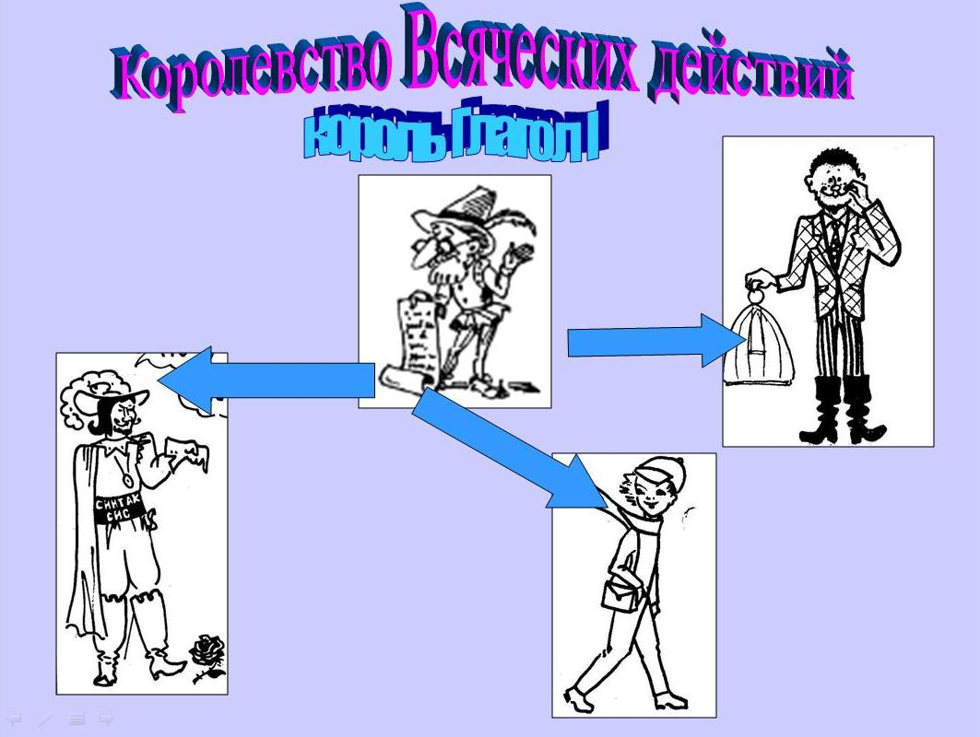
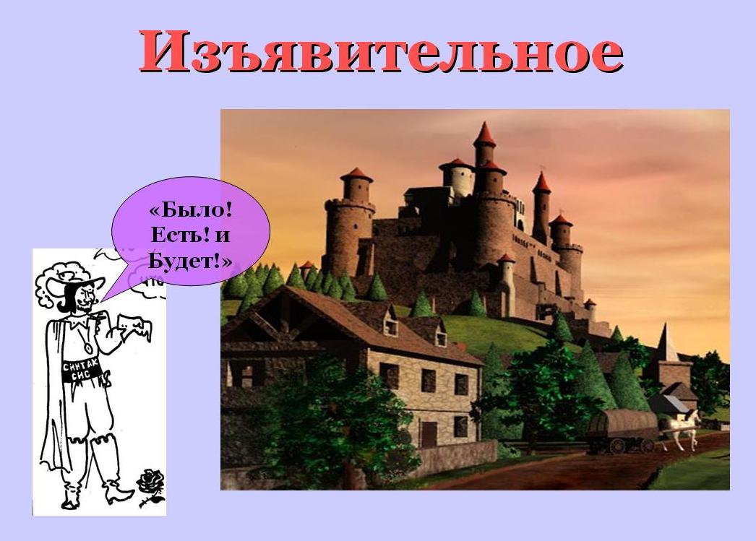
В королевстве Всяческих действий правил многоликий и энергичный король Глагол I. И было у него 3 сына с совершенно разными характерами. Старший был самый практичный, самый справедливый, верящий в то, что происходит на самом деле, происходило или будет происходит.
Средний был мечтатель, романтик и фантазер.
Третий – очень уверенный в себе и в своих силах, любящий приказывать и подчинять других. Поучать и побуждать к действию. Когда они стали взрослыми, каждый получил свой город и начал править в нем в соответствии со своими взглядами и настроениями. Город, в котором градоначальником был старший брат назывался … Изъявительное наклонение. Девизом жизни всех горожан были слова: «Было! Есть! Будет!».
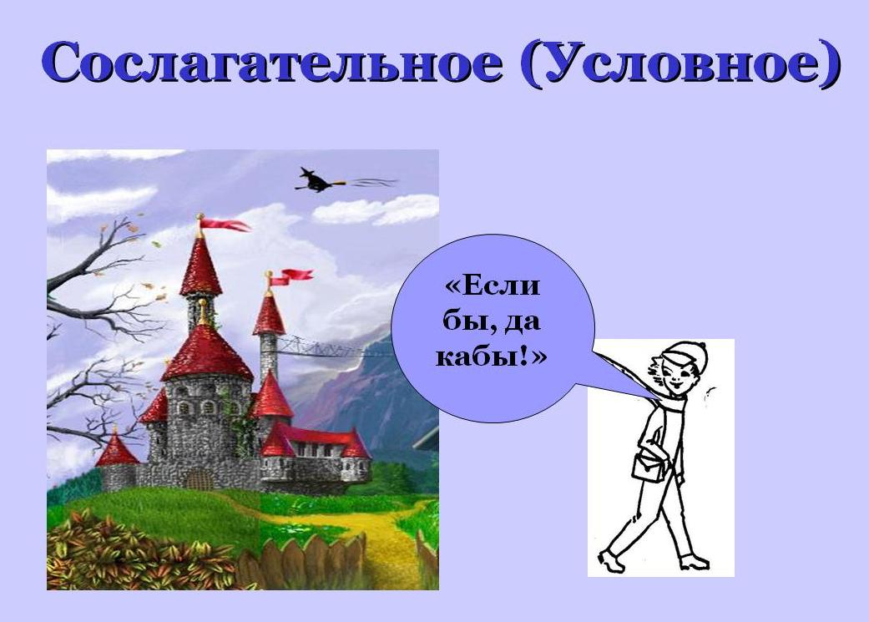
– Город второго брата назывался Условное наклонение. Здесь мечтательные жители существовали под девизом: «Если бы, да кабы!».
Обитатели третьего города --Повелительное наклонение -- подчинялись девизу: «Так точно! Будет сделано!».
2. Сказки-игры предусматривают активное участие школьников в сюжетном действии сказки (например, при изучении темы «Лексико-грамматические разряды прилагательных» в 6 классе можно предложить следующую лингвистическую сказку):
Родительская любовь
Когда-то давным-давно в далеком королевстве жил король Прилагательное Великий. И имел он трех сыновей-принцев. Старшего звали Прилагательное Качественный, среднего -- Прилагательное Относительный, а молодого -- Прилагательное Притяжательный.
Жили королевичи и горя не знали, потому что отец любил одинаково всех. С детства вместе играли в прятки, как подросли -- вместе ходили в школу. Всегда друг другу помогали и никогда не расставались. Казалось, что братья и дальше будут оставаться лучшими друзьями, но судьба решила иначе.
Дни шли за днями, годы -- за годами, королевичи выросли, а король состарился. Тогда и начались распри относительно родительского престола. Ведь правитель в стране должен быть один, а вот претендентов на это место трое. Долго королевичи НЕ признавались, что каждый из них стремится занять родительское место. Они и дальше любезно общались, но однажды терпение лопнуло.
-- Именно я стану королем, -- уверенно сказал Прилагательное Качественный.
-- Почему это ты? -- недовольно спросили его братья.
-- Потому что я старший, -- ответил королевич. -- К тому же, мои подданные -- важнейшие из Прилагательных. Ведь именно они обозначают признак предмета, который может быть выражен в большей или меньшей степени!
-- Если уж на то пошло, -- перервал разговор брата Прилагательное Относительный, -- то важнейшие подвергнуты у меня. Могут Качественные Прилагательные обозначать признак предмета относительно других предметов или явлений? Нет! А вот Относительные прилагательные могут и материал, и время, а также место указать ...
-- А как же они укажут, что предмет принадлежит человеку или животному? -- вступил в разговор Прилагательное Притяжательный. -- И кто из ваших подданных, братья, пишется с большой буквы? Есть ли среди них те, что отвечают на вопросы чей? или чья ?.
Самый старший из принцев уже хотел что-то ответить, но в комнату вошел король.
-- Дорогие мои сыновья, -- сказал Прилагательное Великий. -- Никто из вас без трона не останется, потому что каждый из вас -- самый главный. А отдать престол кому-то одному -- значило бы оставить русский язык без огромной группы необходимых и таких красивых слов. Вы же помните о том, зачем нужны Прилагательные? Для того, чтобы сделать речь красивее, а предметы описать ярче и детальнее.
Королевичи опустили головы. Только сейчас они поняли, какой бесполезной и ненужной была ссора. Поэтому братья обнялись и снова стали жить по-прежнему -- дружно и счастливо.
3. Сказки-проблемы (задачи, загадки, активизирующие мыслительную деятельность ребят, подталкивающие их к самостоятельным догадкам и открытиям). В 5 классе, знакомя учащихся с орфограммой «Буквы з,с на конце префиксов», можно применить (прочитать) данную сказку, после чего дети должны ответить на вопрос: Так что же нужно сделать, чтобы не ошибиться в написании парных глухих и звонких согласных?
Ворчливая «З» и тихая «С»
Однажды пришли к дядюшке Алфавиту буквы З и С. Стонут, ахают, жалуются.
-- Что случилось? – забеспокоился Алфавит. – Вы заболели?
-- Может и заболели, -- проворчала буква З. – Звуки, с которыми мы работаем, правила нарушают. Моя задача – обозначать звонкий звук [з], а на деле что получается? На конце слов воз, мороз появляется глухой [с], то же самое в словах перевозка, сказка перед глухими согласными. Я ведь не простужалась и голос не теряла. Так зачем же меня при чтении заменяют [с]?
-- А вы на что жалуетесь? – обратился Алфавит к букве С. Буква С голову склонила, потупилась и молчала…
-- Буква С у нас очень тихая, потому и согласилась глухой звук [с] обозначать, -- звонко проговорила буква З.
-- Я только одного не могу понять, смущенно проговорила буква С, -- почему на моем месте в слове просьба звучит звонкий [з], хоть уши затыкай?
Улыбнулся Алфавит:
-- Никакого нарушения правил здесь нет. Многие согласные составляют пары: б-п, в-ф, г-к, д-т, ж-ш, з-с. Звуки в них отличаются только тем, что одни звонкие, а другие глухие, и иногда они заменяют друг друга.
-- Так что же, глухие звуки перед всеми звонкими озвончаться должны? -- робко спросила буква С.
-- Нет, глухие и звонкие согласные не подменяют друг друга перед согласными н, л, р, м, в: книга – гнездо, слой – зной, а также перед гласными: голос – колос.
-- Понятно, - заключила буква З. – Значит, все здоровы. Одно сомнительно, не перепутают ли ребята согласные на письме.
-- Не беспокойтесь, -- сказал Алфавит. – Ребята знают, что нужно сделать, чтобы не ошибиться в написании парных глухих и звонких согласных.
4. Сказки-упражнения (формируют определённые умения и навыки школьников). С этой целью в 6 классе при изучении темы «Слитное и дефисное написание корня пол- » школьникам можно предложить ознакомиться с данной лингвистической сказкой, после прослушивания которой в учащихся сформируются определённые умения и навыки применения теоретического материала на практике.
Слова с ПОЛ-, ПОЛУ-
Однажды к королю Словообразование пришло слово половина.
-- Ваше величество, -- сказало оно, -- только вы можете помочь мне. Моя беда в том, что все слова, к которым я присоединяюсь, чувствуют себя обиженными, ведь тогда они теряют, по их мнению, половину своего лексического значения. Поэтому, завидев меня ещё издали, имена существительные стараются отойти подальше. Не можете ли вы велеть им примкнуть ко мне вплотную, чтобы везде и всегда я было с ними?
-- Хорошо, -- подумав, ответил король. -- Но для этого мне придётся сократить тебя более чем наполовину.
-- И я тогда не останусь в одиночестве? -- обрадовалось слово половина.
-- Нет, ты будешь входить в состав сложносокращённых слов, а их в основном пишут слитно.
И, сократив слово до корня ПОЛ-, король Словообразование стал присоединять его к словам, начинающимся с гласной.
Но тут вмешалась Орфоэпия:
-- Эти слова нельзя писать слитно, ведь их произносят с паузой.
Пришлось королю отказаться от этой затеи. Начал он соединять ПОЛ- с существительными, начинающимися с согласной. Всё шло хорошо, пока не пришёл черёд слов на букву Л.
Тут уж воспротивилась Орфография:
-- Двойные согласные пишут в основном в корне тех слов, которые проверяют по словарю. А это -- сложные слова -- пол-лимона, пол-листа. И в словаре их нет.
Вздохнул тяжко король Словообразование, но подчинился. И принялся присоединять ПОЛ- к собственным именам существительным.
Тогда возмутилась Графика:
-- Что это такое? Перед заглавной буквой в словах нельзя писать строчные.
Обратился тогда король к Пунктуации:
-- О мудрая Пунктуация! У тебя есть средства для обозначения пауз в предложении: запятая, точка с запятой, тире. Помоги мне присоединить ПОЛ- к словам, начинающимся с гласной, с буквы Л и с большой буквы, чтобы не нарушать законов Грамматики.
Долго молчала Пунктуация, а потом сказала:
-- Я не могу предложить ни одного из этих знаков препинания. Запятая разделяет отдельные слова и предложения, точка с запятой ставится в исключительных случаях в сложном предложении, тире обозначает длительную паузу. Но у меня есть дефис -- младший брат тире. Пожалуй, это то, что вам нужно.
С тех пор слова, начинающиеся с гласной, с буквы Л и с большой буквы, пишут через дефис. А чтобы слово половина не страдало от такой половинчатости в написании, Фонетика иногда добавляет к части слова ПОЛ- букву У, а ПОЛУ- с другими словами пишут всегда слитно.
По способу передачи информации лингвистическая сказка бывает:
- графической (записанная в тетради);
- звучащей (рассказывается, инсценируется);
- иллюстративной (информация передается с помощью иллюстраций, рисунков).
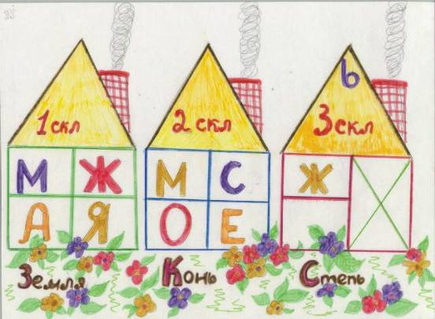
Продумывая рассказ лингвистической сказки, учитель может использовать схему или таблицу. Это облегчает восприятие и усвоение, формирует навыки. Когда нет под рукой таблицы или другой наглядности, то можно воспользоваться хотя бы схематическими рисунками на доске, поскольку всё это во время рассказа возбуждает образное мышление, мобилизирует воображение, концентрирует внимание, помогает учащимся лучше постичь сюжет. При ознакомлении школьников в 7 классе с особой формой глагола –деепричастием – можно предложить сказку «Как появилось Деепричастие» и записанной к ней на доске таблицей:

Вид Неизменяемая форма
Переходность Выступает обстоятельством
Управление

Как появилось Деепричастие
Прослышало о новой неспрягаемой форме Наречие, и обидно ему стало: изо дня в день работает оно рядом с Глаголом в разных обстоятельствах, а общего портрета у них нет.
-- Пошло Наречие к Глаголу: так, мол, и так – давай нарисуем общий портрет. Глагол возражать не стал. Взял он карандаш, а Наречие – краски, и вот что они нарисовали:
По подготовленности сказки бывают:
1. Полностью подготовленные (домашнее задание – сочинить лингвистическую сказку).
2. Частично подготовленные (придумать продолжение или начало сказки ).
Лингвистическая сказка выполняет три основные коммуникативные задачи:
1. Научить, объяснить новый материал.
2. Проверить знания по теме.
3. Развлечь, увлечь, заинтересовать, повысить интерес к предмету (русскому языку).
Существуют различные пути использования лингвистических сказок на уроках русского языка:
1. Использование сказок в качестве дидактического материала.
При изучении любой темы в 5-6 классах сказки используются в качестве дидактического материала, но особенно эффективны при изучении таких разделов, как «Лексикология», «Словообразование», «Морфология» («Имя существительное», «Имя прилагательное», «Глагол», «Местоимение»).
При изучении раздела «Лексикология» знакомство учащихся с лексическим значением слова, с явлением многозначности, с употреблением глаголов в переносном значении, с синонимами и антонимами проводится на материале сказок. Возможны следующие задания.
1. Большинство слов в русском языке многозначно. И в этом его богатство, гибкость и неограниченные возможности выразительности. На примере слова «красный» учащиеся знакомятся с явлением многозначности в сказках.
Слово «красный» в древнерусском языке имело значение «красный, нарядный, парадный, ласковый, добрый». Какое из этих значений оно имеет в следующих предложениях?
1. Пустил стрелу средний брат – полетела стрела к богатому купцу во двор и упала у красного крыльца.
2. Стали жены кликать мамушек , нянюшек и красных девушек – чтобы пособили им ткать ковры.
Для создания контраста в сказках широко используются антонимы.
Найдите противоположные по смыслу слова (антонимы), выделите среди них антонимы разнокоренные (день-ночь, добро-зло) и образованные от одного корня при помощи отрицательной частицы не (добрый – недобрый, счастье – несчастье).
1. Зачем ко мне пожаловал, добрый молодец? Волей или неволей?
2. Однажды спорила Правда и Кривда: чем лучше жить – кривдой или правдой?
В сказках часто встречаются слова с уменьшительно-ласкательными, увеличительными и пренебрежительными суффиксами, а также чередование звуков в словах, поэтому при изучении раздела «Словообразование» учитель дает учащимся следующие задания.
Найдите в сказках слова с уменьшительно-ласкательными, увеличительными и пренебрежительными суффиксами. Для чего используются такие слова?
(Уменьшительно-ласкательные: «Старичок – пестун встает поутру ранехонько, умывается белехонько, взял младенца на руки и пошел в чистое поле к кусточку»; «Терешечка был мужичок не дурачок» и т. д.).
Пренебрежительные: «Нет же! Будь ты Ванька, а я буду Иван-царевич»; «Отец осерчал, прикрикнул на дочь: «Эка дурища безрукая. Хоть бы черт тебя взял» и т. д.).
Увеличительные: «Иван-царевич захватил горсть песку и бросил своему супротивнику прямо в глазищи»; «Вдруг прилетело чудище великанов, село на старый дуб – дуб зашумел и погнулся и т. д.»).
При изучении темы «Имена существительные собственные и нарицательные» учащиеся выполняют следующие задания:
1. Назовите сказочные имена собственные, представляющие собой словосочетания, которыми обозначаются фантастические персонажи? (Кощей Бессмертный, Змей Горыныч и др.).
2. Напишите 8 сказочных имен, присвоенных персонажам соотносительно с их своеобразием.
(Имя Несмеяна принадлежит царевне, которая никогда не улыбалась, никогда не смеялась; сводных сестер Крошечки -Хаврошечки звали Одноглазка, Двуглазка, Триглазка, потому что старшая сестра имела один глаз, средняя – два, а младшая – три; падчерицу, выполнявшею черную работу в доме, звали Чернушкой и. т.д.).
При изучении темы «Имя прилагательное как часть речи» можно напомнить учащимся, что в русских народных сказках прилагательные как бы навсегда прикрепляются к существительным, становятся постоянными определениями (эпитетами): ночь всегда темная, реки -- глубокие, горы -- высокие и т. д. Можно предложить следующее задание:
Найдите постоянные определения к существительным в следующих предложениях.
1.Только вымолвила царевна это слово, тотчас прилетели три сокола, ударились о сырую землю и обратились добрыми молодцами.
2. Шла она (Марьюшка) чистым полем, темным лесом, высокими горами.
Сказки являются также прекрасным материалом для изложения. Основная цель таких изложений – приобщить детей к миру сказочных героев, показать богатство языка и воображения создателей сказок. Удивительное разнообразие сказочных образов определяется закономерными при ее создании формами преобразующей деятельности воображения: превращением, гиперболизацией, преуменьшением, акцентированием отдельных признаков, наделением предметов необычными свойствами, синтезированием различных явлений действительности, установлением сходства предметов.
У сказочников школьники учатся образно мыслить, организовывать и направлять свою фантазию, композиционно оформлять плоды своего воображения. Уяснение метафоричности языка сказок помогает глубже понять специфику построения образов. Под влиянием «очарования словом» у ребят возникает желание самим создать что-то подобное. Ученики могут не просто изложить содержание сказки, но и написать каким они представляют ее героев, обстановку, где происходит действие, закончить сказку, ввести еще одно удивительное превращение. Возникает возможность «соавторства».
2. Использование учителем лингвистической сказки как средства, помогающего организовать объяснение нового материала и воспроизведение усвоенного ранее.
Лингвистическая сказка сразу же приковывает внимание учащихся к теме, помогает им увидеть основное в изучаемом явлении, легко запомнить главное. Проблемный вопрос, поставленный перед сказкой, нацеливает учеников на активное ее восприятие, так как нужно не просто слушать, но искать ответ на заключенную в ней задачу. Лингвистические сказки хорошо запоминаются, потому что в них префиксы, корни, суффиксы, подлежащие, сказуемые превращаются в гордых королев, красивых принцесс, обаятельных рыцарей.
Вот фрагмент урока с использованием лингвистической сказки.
Тема урока: Буква з на конце префиксов
Проблемный вопрос: Всегда ли префиксы на -з пишутся с буквой з?
На доске записаны слова: И давала и писала ра… местила ра… пушила
и…давала и…ходила.
Задание: читаем слова, выделяем корень и особое внимание заостряем на первой согласной корня.
Учитель:
- А теперь сядьте поудобнее, внимательно слушайте сказку и приготовьтесь дать ответ на вопрос, который задан в начале урока.
Будет сказка занимательна, слушайте дети, ее внимательно. Кто уши хорошо раскроет, много-много всякой всячины усвоит, а кто невзначай уснет, тот ни с чем и уйдет.
Путешествие префиксов ВОЗ-, НИЗ-, РАЗ-, ИЗ-
В одном чудесном королевстве, которым правила королева З, жили-были префиксы ВОЗ-, НИЗ-, РАЗ-, ИЗ-. Как же весело жилось этим милым крошкам в весёлом королевстве красавицы З! Все вокруг звонко пели и смеялись. У всех был отличный слух и звонкие голоса.
Но вот однажды малышки ВОЗ-, НИЗ-,РАЗ-, ИЗ- решили посмотреть белый свет и отправились в путь. Шли-шли они и оказались у ворот какого-то мрачного города. За воротами кто-то шипел и свистел. Даже ветер, гуляя над этим городом, уныло шелестел иссохшей листвой. Интересно стало префиксам, кто здесь живёт и правит. Они постучали в ворота и услышали шелестящий голос: «Кто там?». ВОЗ-, НИЗ-, РАЗ-, ИЗ- звонко и весело представились и спросили, можно ли войти. Им открыла старая и некрасивая королева С, правившая здесь. Она предупредила, что если префиксы войдут в ворота, то они изменят свой облик, так как это царство глухих звуков и звонких здесь не любят. ВОЗ-, НИЗ-, РАЗ-, ИЗ- согласились и вошли. Их окружили местные жители, которые о чём-то спрашивали их свистящими и шипящими голосами, но не слышали ответа, так как были совсем глухими. ВОЗ-, НИЗ-, РАЗ-, ИЗ- и сами не заметили, как превратились в ВОС-, НИС-, РАС-, ИС-. Походили-походили они по королевству и решили вернуться в королевство З. Только врождённая непоседливость не позволяет им сидеть на месте, и они постоянно ходят из одного королевства в другое. Оказываясь рядом со звонкими жителями-звуками, ВОЗ-, НИЗ-, РАЗ-, ИЗ- звенят буквой з. Однако, если рядом оказываются глухие жители, наши префиксы тоже начинают свистеть: «ВОС-, НИС-, РАС-, ИС-».
Так вот и живут они до сих пор…
Обращаясь к словам на доске, ребята быстро делают вывод: находят корни и ту согласную, которая стоит на конце префикса.
3. Использование лингвистических сказок и миниатюр как вид работы по развитию речи.
Важным этапом урока русского языка являются упражнения по развитию речи. Дети не только с интересом слушают лингвистические сказки, но и сами сочиняют их, своеобразно преломляя сухую теорию в живые волшебные рассказы.
При создании лингвистических сказок учащиеся чаще всего используют правила :
- главные члены предложения: подлежащее и сказуемое;
- правописание -тся, -ться в глаголах;
- части речи;
- безударные гласные в корне слова;
- значимые части слова;
- корни с чередование гласных (- лаг-, -лож-, -раст-, -рос-);
- однородные члены предложения;
- беглые гласные;
- не с глаголами и др.
Примером сказки, созданной в жанре лингвистической сказки, может служить следующая -- «Значимые Части Слова» (в 5 классе):
Не за синими морями,
Не за далёкими лесами,
А в Словарии – стране
Жили себе поживали
Слова – Значимые Части.
Старый Корень седовласый
(Не обойдётся без него Слово).
Префикс – славный молодец.
Суффикс – разных слов создатель,
И Окончание жило,
Знало всё о всех оно.
Они соседями были,
Дружно и весело жили.
В Словарии – стране
Уважали их не зря,
Ведь они уж как нужны --
Создают слова они.
Только станут по порядку --
Вышло слово, просто чудо!
Вот такая дружная и нужная
В Словарии жила семья.
Сочиненная самими учащимися лингвистическая сказка способствует развитию у детей фантазии, воображения, литературно-творческих способностей. Но для создания сказки и работы над ней существует ряд требований:
1. Все языковые явления должны быть объяснены четко, понятно; в ней должны быть скрыты языковые правила и законы.
2. Сказка должна быть доступной для понимания (Помочь понять произведение способствует показ рисунков, поэтому большое внимание следует обращать на зрительную опору).
3. Продолжительность чтения не должна превышать 5-6 минут урока.
4. Инсценировка и драматизация сказки -- важный прием развития творческого воображения.
5. Сказка должна быть интересной: в ней должна быть интрига.
Чтобы написать лингвистическую сказку, можно предложить учащимся воспользоваться таким алгоритмом:
1. Определи, на кого будет рассчитана сказка и в какой ситуации она будет рассказана.
2. Выбери лингвистический материал, сведения о лингвистическом понятии, дополнительный материал.
3. Подумай, какие герои будут действовать.
4. Продумай композицию, продумай сюжет.
5. Составь план.
6. Запиши сказку. Если необходимо, сделай иллюстрацию.
7. Проверь, нет ли логических или фактических ошибок.
8. Отредактируй текст, не забывая о том , что это сказка.
9. Очень важно правильно рассказать сказку: правильные жесты, тембр голоса, умеренный темп произведут хорошее впечатление на слушателя.
10. Прорепетируй выступление.
Составление лингвистической сказки помогает реализовать такие развивающие цели:
- развитие речи – обогащение и усложнение словарного запаса;
интеллектуальное и общее развитие учащихся;
- развитие мышления: уметь анализировать, выделять главное, уметь сравнивать, строить аналогии, объяснять понятия, ставить и разрешать проблемы;
- развитие творческих способностей учащихся;
- развитие исследовательских способностей школьников.
Кроме того, в ходе применения лингвистической сказки реализуются также и
и воспитательные цели:
- создание творческой эмоциональной обстановки;
- формирование нравственных качеств;
- воспитание правильного отношения к общечеловеческим ценностям: доброта, любовь, человечность;
- формирование гуманного отношения друг к другу.
На уроке русского языка лингвистическую сказку можно использовать как один из приемов работы на разных этапах:
- при объяснении нового материала;
- при закреплении;
- при обобщении изученного.
Учитель использует лингвистическую сказку как средство, помогающее организовать объяснение нового материала и воспроизведение усвоенного ранее. Лингвистическая сказка сразу же приковывает внимание учащихся к теме, помогает им увидеть основное в изучаемом явлении, легко запомнить главное. Проблемный вопрос, поставленный перед сказкой, нацеливает учеников на активное ее восприятие, так как нужно не просто слушать, но искать ответ на заключенную в ней задачу. Лингвистические сказки хорошо запоминаются потому, что в них префиксы, корни, суффиксы, окончания, подлежащие, сказуемые и др. превращаются в гордых королев, красивых принцесс, обаятельных рыцарей и других разнообразных героев.
Особое место при изучении лингвистической сказки занимает инсценировка –своеобразное театрализованное действие, помогающее учащимся рассказ сказки представить образами языковых явлений, дающее возможность видеть и следить за поведением образов. Хотя инсценировку языковой сказки можно использовать на разных этапах урока, для ознакомления с новыми понятиями нужно подбирать простую, доступную сказку с краткими диалогами и понятным сюжетом. Примером может послужить данная сказка в 6 классе -- «Брат Числительное»:
Собрались утром Части Речи за столом. Сели завтракать, а Числительное забыли разбудить. Все позавтракали, потому опаздывали в школу на уроки. И вдруг из спальни появился заспанный Числительное:
- Почему вы меня не разбудили?Я тоже спешу в школу на урок в 6 класс.
- Подумаешь, он спешит, -- скептически засмеялся Существительное. -- Без тебя дети на уроке прекрасно обойдутся.
- Я тоже так думаю, -- поддержал его Прилагательное.
- Зачем ты ученикам? -- засмеялся Глагол.
- Если не будет меня, то дети не будут знать, во сколько идти в школу. Они не будут знать, какой сегодня день недели, день месяца, год. И самое главное -- они не будут знать, сколько денег надо просить у матери. чтобы купить себе мороженое или шоколадку, -- вот так сказал Числительное.
И все Части Речи понуро замолчали. А Существительное украдкой взглянул на часы, не исчезли ли случайно с циферблата цифры.
- Как хорошо, все цифры на месте, -- облегченно произнес Существительное. И все Части Речи схватили свои портфели и помчались в школу, чтобы рассказать ученикам, какое почетное место в царстве Грамматики занимает их брат Числительное.
Вне всякого сомнения, использование сказки улучшит процесс изучения русского языка. Лингвистическая сказка, как и любой другой элемент коммуникативного метода изучения языка, разнообразит урок, позволяет учащимся в легкой и интересной форме изучить необходимую информацию, развить языковые навыки. А создание на уроках элемента сказочности в содержании материала и в приемах его подачи способствует формированию интереса к предмету в учащихся, развивает детское любопытство, раскрывает взаимозависимость различных явлений языка.

